МИНИСТЕРСТВО НАУКИ И ВЫСШЕГО ОБРАЗОВАНИЯ РОССИЙСКОЙ ФЕДЕРАЦИИ

Федеральное государственное бюджетное образовательное учреждение

высшего образования

«Курский государственный университет»

Кафедра программного обеспечения и администрирования

информационных систем

Направление подготовки «Математическое обеспечение и

администрирование информационных систем»

Форма обучения – очная

**Отчёт**

**о выполнении лабораторной работы № 2**

«Выпуклые области на плоскости и в пространстве»

###### Дисциплина «Основы теории нейронных сетей»

|  |  |
| --- | --- |
| Выполнил: | студент группы 413  Мусонда Салиму |
| Проверил: | проф.  кафедры ПОиАИС  Добрица В.П. |

Курск, 2021

**Цель работы:** вспомнить математический аппарат, необходимый для понимание линейных нейронных сетей.

**Задача № 1.** Используя геометрический метод обучения настроить однослойную нейронную сеть для указанной функции при подходящей функции активации.

|  |  |
| --- | --- |
| 4 | Логическая функция «штрих Шеффера» |

**Задача № 2**. Подобрать подходящую нейронную сеть и провести её обучение геометрическим методом для задачи распознавания внутренней области выпуклого многоугольника с указанными вершинами.

|  |  |
| --- | --- |
| 4 | А(-1,-1), В(0,4), С(5,1), Д(4,-2) |

**Выполнение работы**

**Задача 1.** Функцияштрих Шеффера дает ложный результат в случае, если оба аргумента равны 0, и единицу во всех остальных случаях, т.е. $f\left(x1,x2\right)=\left\{\begin{aligned}0, если x1=x2=1 \\ 1, иначе\end{aligned}\right.$. Рассмотрим прямую L проходящую через точки (1,5;0) и (0;1,5). Вычислим уравнение этой прямой: $\frac{x1-0}{1,5-0}=\frac{x2-1,5}{0-1,5}$ => -1,5x1=1,5x2-2.25 => x2+x1-1,5=0 => f(x1,x2) = -x1-x2+1,5. Y=sgn (-x1-x2+1,5).

**Задача 2.** Для решения данной задачи была разработана нейросеть, представленная на рисунке 1.

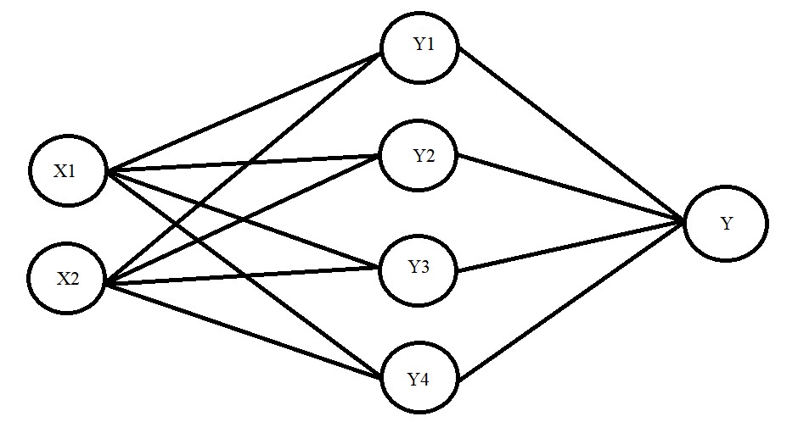

Рисунок 1 – созданная нейросеть

Разработанная нейросеть должна выдавать истинный результат только в том случае если y1-y4 будут истинными, т.е. y=sgn (y1+y2+y3+y4-3,5). Каждое из условий y1-y4 удовлетворяет условию, что точка лежит в нужной полуплоскости относительно прямой, проходящей через 2 последовательные точки фигуры.

Даны следующие точки: А(-1,-1), В(0,4), С(5,1), D(4,-2). Найдем уравнения прямых, образующих выпуклый четурехугольник.

y1(AB): $\frac{x1-0}{-1-0}=\frac{x2-4}{-1-4}$ =>-5x1=-x2+4 => -5x1+x2-4=0 =>

f(x1,x2) = -5x1+x2-4

y1=sgn (5x1-x2+4)

y2(BC): $\frac{x1-5}{0-5}=\frac{x2-1}{4-1}$ =>3x1-15=-5x2+5 => 3x1+5x2-20=0 =>

f(x1,x2) = 3x1+5x2-20

y2=sgn (-3x1-5x2+20)

y3(CD): $\frac{x1-4}{5-4}=\frac{x2+2}{1+2}$ =>3x1-12=x2+2 => 3x1-x2-14=0 =>

f(x1,x2) = 3x1-x2-14

y3=sgn (-3x1+x2+14)

y4(AD): $\frac{x1+1}{4+1}=\frac{x2+1}{-2+1}$ => -x1-1=5x2+5 => x1+5x2+6=0 =>

f(x1,x2) = x1+5x2+6

y4=sgn (x1+5x2+6)

Полученная фигура представлена на рисунке 2

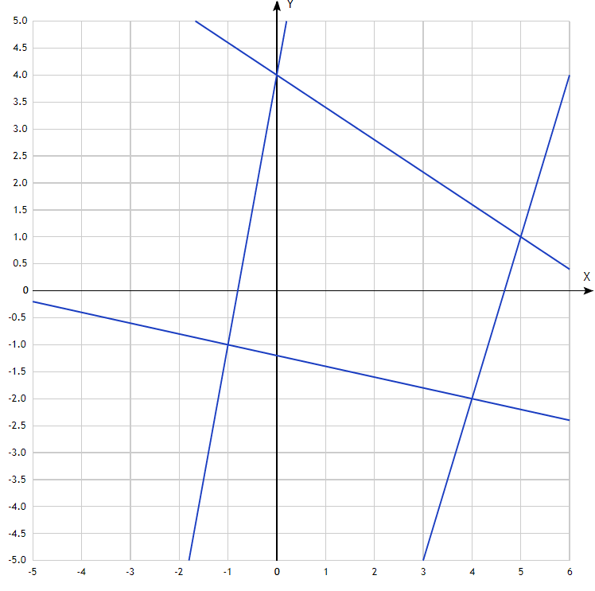

Рисунок 2 – полученная фигура

y= sgn (y1+y2+y3+y4-3,5) = sgn (sgn (5x1-x2+4) + sgn (-3x1-5x2+20) + sgn (-3x1+x2+14) + sgn (x1+5x2+6) -3,5).